14 .04
Witam Wszystkich serdecznie.
W tym tygodniu rozmawiać będziemy o zdrowiu.
,,Co trzeba robić, by być zdrowym?’’
W obecnym czasie wiemy, że najważniejsze to myć dokładnie ręce i siedzieć
w domu.
Alen poniżej przedstawię dzieciom ilustracje, co byśmy robili w normalnych okolicznościach w przedszkolu:

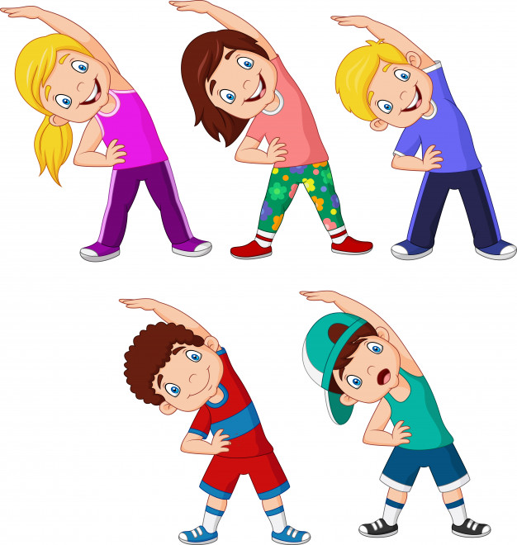

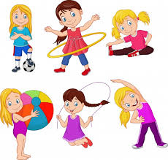

Aktywność fizyczna, ruch, ćwiczenia gimnastyczne, zabawy ruchowe mają duży wpływ na nasze zdrowie. Bardzo ważne jest też przebywanie na świeżym powietrzu. Dlatego w przedszkolu staraliśmy się systematycznie chodzić na spacery lub bawić się w ogrodzie przedszkolnym.

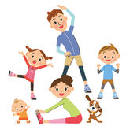
Tu za przykładem, może ćwiczyć cała rodzinka, bo przecież każdy chce być zdrowy.

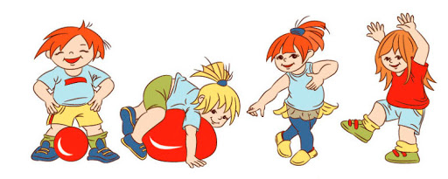

Oprócz ćwiczeń trzeba zdrowo odżywiać się.
Zjadać dużo warzyw i owoców, ryby, jogurty, potrawy zbożowe, szczególnie pełnoziarniste pieczywo, rzadziej mięso no i oczywiście unikać napoi gazowanych i słodyczy. Bardzo ważne jest picie wody.

Dzieci rzadko jedzą owoce i warzywa, a to bardzo źle. Myślę, że teraz w domach macie okazję kochani Rodzice dopilnować, by Wasze maluszki zaczęły zdrowo odżywiać się.

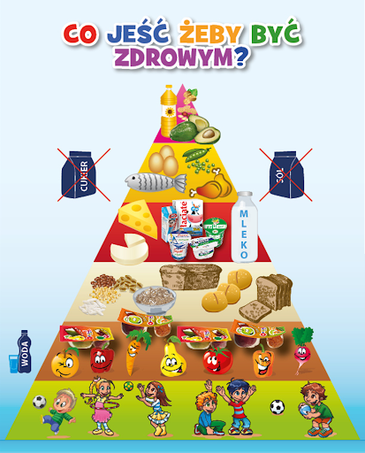
Piramida zdrowia
Maluchy jeszcze nie znają tego pojęcia, więc mam nadzieję, że Państwo po kolei objaśnicie im ,na czym polega piramida zdrowia, co trzeba jeść , a czego unikać.
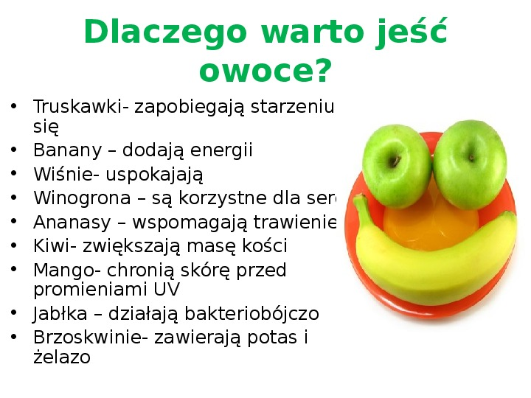
Zapraszam do obejrzenia filmu o zdrowym odżywianiu
Ten film proponuję dla rodziców. Myślę, że rodzice znają te zasady ale z przyjemnością przypomną je sobie i zaczną je stosować w domu systematycznie.

https://www.youtube.com/watch?v=DF4znGEcBPU - 10 zasad zdrowego odżywiania

Zapraszam również do ćwiczeń oddechowych. Dzieci bardzo lubią tę formę zabawy, zwłaszcza gdy mają do dyspozycji pojemnik z wodą i słomkę. Nie koniecznie muszą być bańki mydlane. Ważne by w tą wodę dmuchać i optymalnie wydłużać fazę wydechu.
Dla relaksu proponuję piosenkę ,,Witaminki’’, którą zna całe przedszkole.
https://www.youtube.com/watch?v=6dhJhFdHeVk w wykonaniu Fasolek

Na zakończenie proponuję wiersz do nauki „Czyste ręce” I Salach
Zachęcam, by podczas nauki rodzice razem z dzieckiem myli ręce.
Często w przedszkolu, podczas nauki wiersza, ilustrowaliśmy go ruchem. Wtedy maluszki chętniej się uczyły, choć to proces długotrwały.
Czyste ręce
Dziś od rana plusk w łazience.
To maluchy myją ręce.
Najpierw w wodzie opłukują,
potem mydłem nasmarują.
Znowu woda - istny cud.
W umywalkę puk -puk -puk.
Jeszcze tylko kran zakręcę
i już czyste mamy ręce.

Dokładny instruktarz mycia rąk przyda się maluszkom.
Wierszyk należy powtórzyć kilka razy, i stopniowo mówić ciszej, tak by dziecko mogło mówić samo.

Mam nadzieję, że święta minęły Państwu w dobrym nastroju, że jesteście zdrowi, czego wszystkim życzę. Dziękuję, za życzenia świąteczne i gorąco pozdrawiam.

Ludwika Kruk

